Contenido

1.- PLACA DE CONTROL: ARDUINO MEGA 1

2.- EJEMPLO DE CONEXIÓN DEL MOTOR NEMA 17HS23 (BASE) 1

3.- IMÁGENES DE LA PLACA DE CONTROL Y DE LOS DRIVERS 2

4.- CONTROL BLUETOOTH 3

# 1.- PLACA DE CONTROL: ARDUINO MEGA

SERVO (GRIPPER)

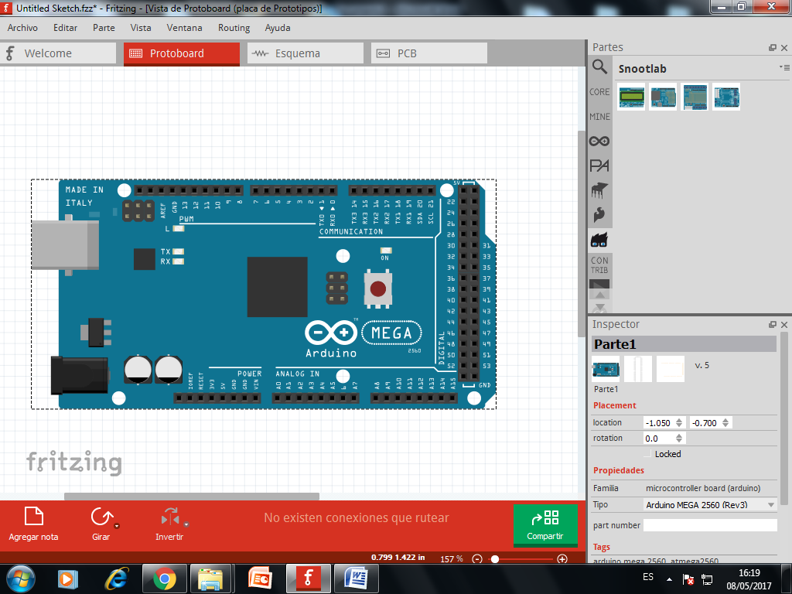

**CONEXIONES**

**DRIVERS**

# 2.- EJEMPLO DE CONEXIÓN DEL MOTOR NEMA 17HS23 (BASE)

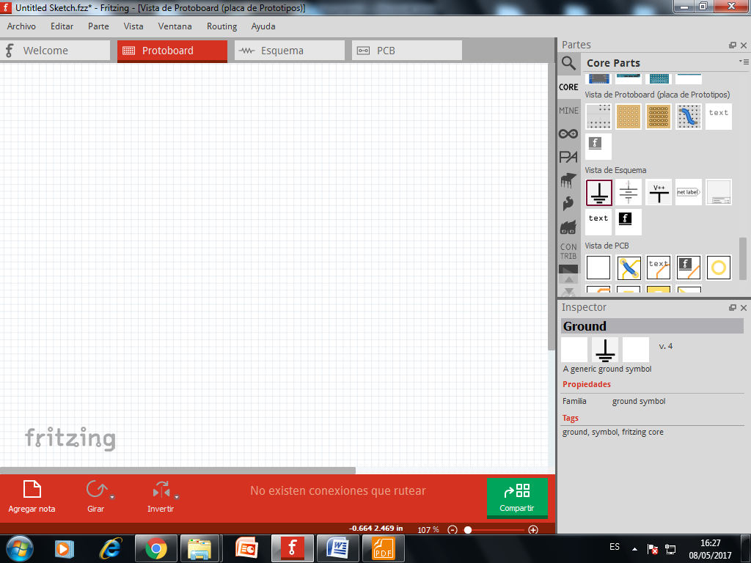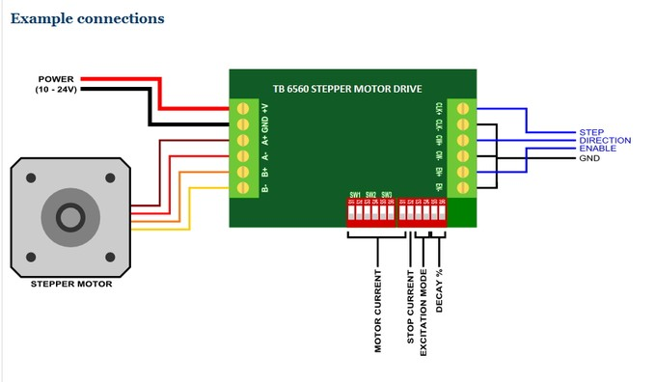

PIN 51 (CW+)

PIN 50 (CLK+)

**CONEXIONES DEL NEMA STEPPER MOTOR**

A🡪 BLACK

A’🡪 GREEN

B🡪 RED

B’🡪 BLUE

# 3.- IMÁGENES DE LA PLACA DE CONTROL Y DE LOS DRIVERS

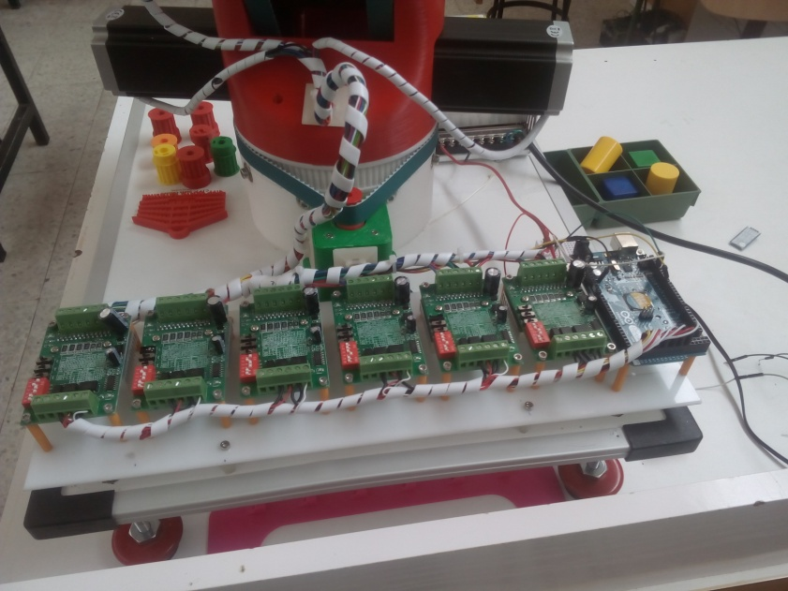

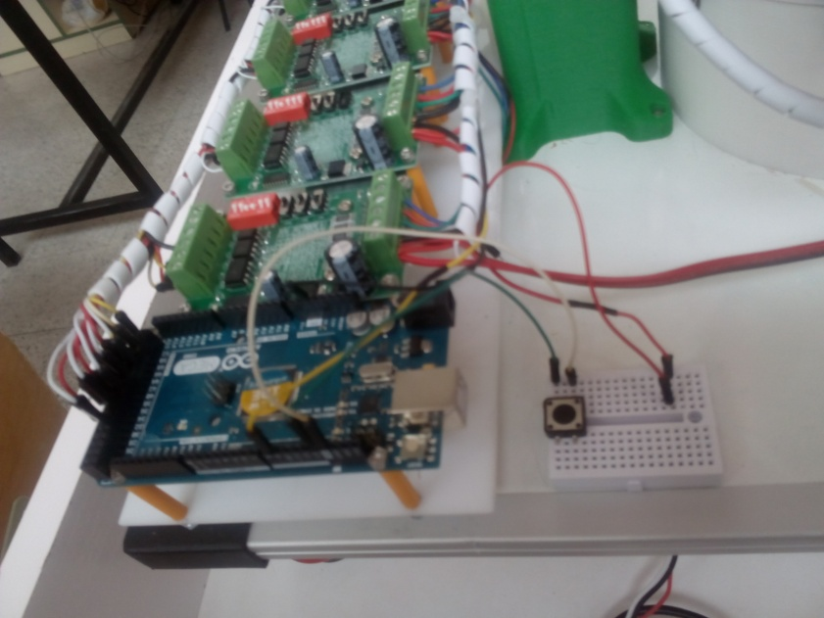

PULSADOR PARA

ACTIVAR SECUENCIAS

# 4.- CONTROL BLUETOOTH

El brazo robótico MoveoSC posee dos modos de funcionamiento:

* Ejecución de secuencias programadas por el usuario
* Control del movimiento desde la tablet (consola), mediante comunicación Bluetooth

La App que permite el control del brazo robótico se ha diseñado mediante la aplicación web “AppInventor2”, y posee la siguiente interfaz de usuario (control de 6 ejes). La aplicación se puede compartir desde la galería de proyectos de AppInventor:

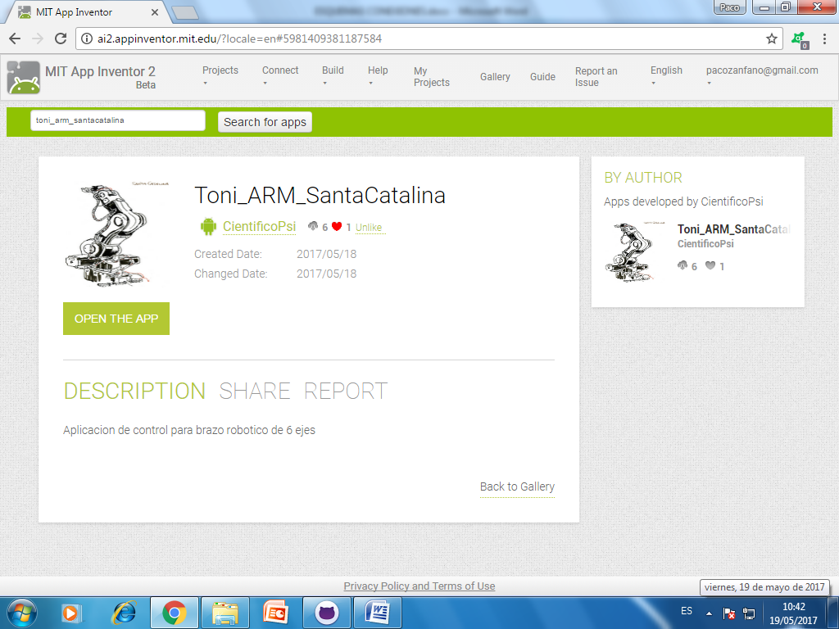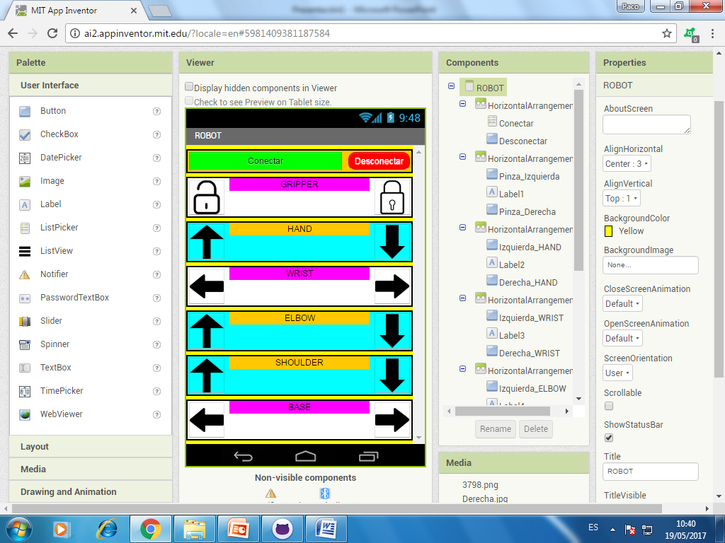

La comunicación bluetooth se ha implementado a a partir del **módulo bluetooth HC-06**, que se conecta a las patillas 0 y1 (TX-RX) de la placa Arduino

